**Сценарий внеклассного мероприятия в 3 классе, посвящённого Дню семьи**

Учитель начальных классов МБОУ « Гимназия№3» г. Чистополя

Яковлева Елена Михайловна

**Задачи праздника:**

* Формировать нравственную культуру детей и родителей
* Способствовать развитию коммуникативных умений, доброты и взаимоотношения в семье
* Воспитывать чувства любви к своей семье и гордости за нее, чувство уважения к своим родным
* Развивать творческую инициативу

**Оборудование:**

* Мультимедийное оборудование
* На цветочках – «Что такое счастливая семья?»
* Выставка рисунков «Моя семья»
* «Дерево жизни» (листочки с фотографиями семьи в полном составе)
* Плакат «Как хорошо, что есть семья, которая от бед любых всегда, везде хранит меня…»

**Ход праздника:**

Ведущий: На наш праздник приглашена гостья - преподаватель музыки в музыкальной школе Зарипова Лилия Лукмановна.

**В ее исполнении звучит песня Игоря Саруханова «Стремленье к счастью всех роднит друзей».**

Ведущий: Уважаемые гости, дорогие ребята. Я рада приветствовать вас на семейном празднике , посвященного Дню семьи. Сегодня мы поговорим о взаимоотношениях, которые должны присутствовать в каждой семье. Хочется, чтобы это мероприятие помогло сплотить родителей и детей в ещё более единый, дружный коллектив – семью и пожелать всем добра, здоровья, мира, улыбок и всего самого наилучшего в ваших семьях.

Что же станет символом праздника?

Высокое мощное чудо-дерево, способное выдержать любые ветра и непогоду. Силуэты детских рук изобразили крону дерева, а отпечатки родительских ладоней — её корни, обеспечивающие опору и поддержку растению.

(Выходит Фея в ярком и нарядном платье. Подходит к дереву жизни и внимательно его рассматривает. В это время на сцену выбегают мальчик и девочка, взявшись за руки. Они подбегают к дереву, рассматривают его и видят Фею.)

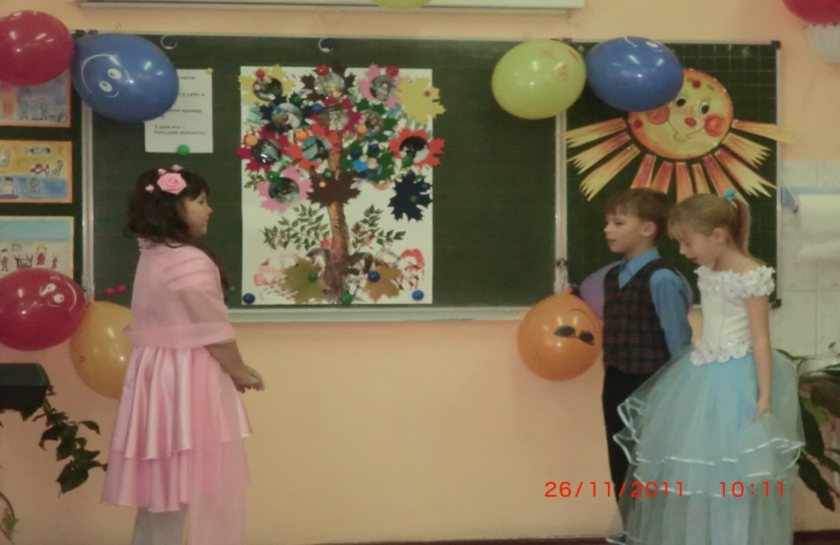

Дети:Ой, здравствуйте!

Фея: Здравствуйте, дети! Вы тоже пришли на такой важный праздник?

Дети: А о каком празднике вы говорите, уважаемая Фея?

Фея: О празднике семьи.

Дети: Семья? А что это такое- семья? Мы живём на Голубой планете и такое слово слышим впервые.

Фея: Мне вас жаль, дети Голубой планеты. Вы не знаете, что означает семья. Может вам помогут ребята планеты Земля? Но прежде вам расскажут одну сказку.

Ведущая: Давным-давно, много веков тому назад, так много звёзд на небе , как теперь, не было. В ясную ночь можно было видеть только одну звёздочку, свет которой был то ярким, то очень тусклым. Однажды Луна спросила у Звездочки:

- Звёздочка, почему твой свет такой разный: то яркий, указывающий дорогу даже ночью, то тусклый и незаметный?

Звёздочка долго молчала, а потом, вздохнув, ответила:

- Свет мой становится тусклым тогда, когда мне одиноко. Ведь рядом со мной нет ни одной звёздочки, похожей на меня. А так хочется видеть и слышать кого-то рядом с собой.

- А в какие ночи твой свет становится ярким? – спросила Луна.

- Мой свет становится ярким тогда, когда я вижу спешащих странников. Мне всегда было интересно узнать, что их так манит в дороге, куда они так спешат?

- Ты узнала тайну спешащих странников? – спросила Луна.

- Да, - ответила Звёздочка, - Однажды я задала этот вопрос страннику, который был долгое время в дороге. Он выглядел измождённым и очень усталым от долгого пути, каждый шаг давался ему с большим трудом, но глаза…

- А какими были его глаза? – недоумённо спросила Луна.

- Они светились в темноте от счастья и радости, - ответила, тяжело вздохнув, Звёздочка и продолжила – Чему ты радуешься, странник?

И он ответил: «Замерзая в снегу, голодая без куска хлеба, задыхаясь от жары, я шагал вперёд, преодолевая все преграды, потому что знал: дома меня ждёт тепло и уют, забота и сердечность моей семьи – жены, детей, внуков. Ради их счастливых глаз я готов совершить даже невозможное».

Звёздочка замолчала, а потом ответила:

«Вот с той самой поры я и стараюсь дарить как можно больше света тем путникам, которые несут счастье в свой дом, в свою семью»

Луна посмотрела на Звёздочку и спросила:

- Моя маленькая помощница! А ты хотела бы иметь свою семью, любящую тебя, которая бы помогла тебе делать людей счастливыми?

- А разве это возможно? – с надеждой спросила Звёздочка.

Луна, не говоря больше ни слова, махнула рукавом своего золотого одеяния, и в тот же миг на небе засияли тысячи новых звёзд, которые мигали своим неповторимым мерцающим светом маленькой Звёздочке, как будто говорили:

«Мы рядом, мы здесь, дорогая, мы теперь – одна Семья!»

(все хором и шёпотом)

Да, это наша большая звёздная семья!

( Каждый учащийся собирает звёздочки большую – это семья + маленькие – это члены семьи и отдаёт гостям. На звёздочках написаны пожелания.)

Ведущая:Прочитайте, что написано на звёздочках. Вам понравилась сказка, дети Голубой планеты?

Дети: Да! Но мы хотели бы поподробнее узнать, что же такое семья.

Ведущая: Садитесь, пожалуйста, и внимательно слушайте! А наши дети попробуют вам рассказать, что значит для них слово «семья»

Дети поочередно читают стихи:

1-й: Праздника такого нет в календаре,

Но для нас он важный в жизни и в судьбе.

Без него мы просто не смогли бы жить,

Радоваться миру, учиться и творить.

2-й: Когда родилась наша дружная семья,

Рядом с папой и мамой не было меня.

Часто я смотрю на фото их красивое,

И немножко злюсь, и чуть-чуть завидую.

3-й: Спрашиваю папу: «Где я был тогда?»

Отвечает папа: «Не было тебя».

Как же может быть такое, чтобы без меня

Родилась такая дружная семья?

4-й: Я так люблю, когда Луна глядит в окошко,

И сказки тихо бродят по углам.

А рядом мама держит за ладошку,

И гладит мои волосы слегка.

5-й: Сегодня в доме выходной,

Сегодня – воскресенье.

Мы с папой на кухне колдуем вдвоём,

Для мамы печём печенье.

6-й: Мы стол накрываем и ставим цветы,

Печенье кладём на блюдо.

Мы маме подарим любовь и букет,

А мама помоет посуду.

7-й: Мой папа любит в дневнике

Красиво расписаться,

А с двойками, что ставят мне,

Он разрешает маме разбираться.

8-й: Что такое семья? Это мать и отец,

Братья, сёстры и я.

Сени в доме, крылец.

И соседи, родня, школа, улица, пруд,

Огороды, друзья, что за уши дерут.

9-й: Это то, без чего невозможно прожить,

Это детство моё, и его не забыть…

Оно силы даёт созидать и творить,

Где б ты ни был, зовёт.

Дверь охота открыть,

Посидеть за столом,

10-й: Вспомнить тех, кого нет,

И ещё о былом, словно не был сто лет.

Наши корни – семья, как исток у реки,

Это крепость твоя, говорят старики.

11-й: И отец говорил, повторяла мне мать,

Чтоб я род сохранил, стал его продолжать.

Без семьи не прожить, человеком не стать,

Нужно жить, и любить, и детей воспитать,

Посадить деревцо, также выстроить дом,

Помнить слово отцов – сила Родины в нём.

Ведущая: Семья – это самое главное в жизни для каждого из нас. Семья – это близкие и родные люди. Те, кого мы любим, с кого берём пример, о ком заботимся, кому желаем добра и счастья. Если заглянуть в словарь Даля, то там определение семьи звучит так: «Это совокупность близких родственников, живущих вместе».

Семья основана на радости и создана ради нее. Семью создают два человека, полюбившие друг друга. Любить – значит, всю жизнь другого человека сделать своей. А всю свою жизнь отдать другому!

Наши дети тоже думали над этим вопросом«Что такое счастливая семья?» и рисовали рисунки (демонстрация рисунков на доске).

Ведущая:Ребята, а без кого семья- не семья?

(Ответы детей)

Ведущая:Правильно без мамы, мамочки, мамули – хранительницы очага, продолжательницы человеческого рода. Каждый человек от рождения до конца своей жизни несёт в своих устах и сознании образ матери, мамы, бабушки. Мама для каждого из нас – святыня. Девочка, рождённая на планете, став взрослой, является продолжательницей человеческого рода. Женский образ воспевают в стихах, песнях, в человеческом сознании. Надо всю жизнь относиться нежно, ласково, с уважением и заботиться о матери, бабушке.

**Звучит песня «Далеко от мамы» группы «Барбарики» в исполнении детей.**

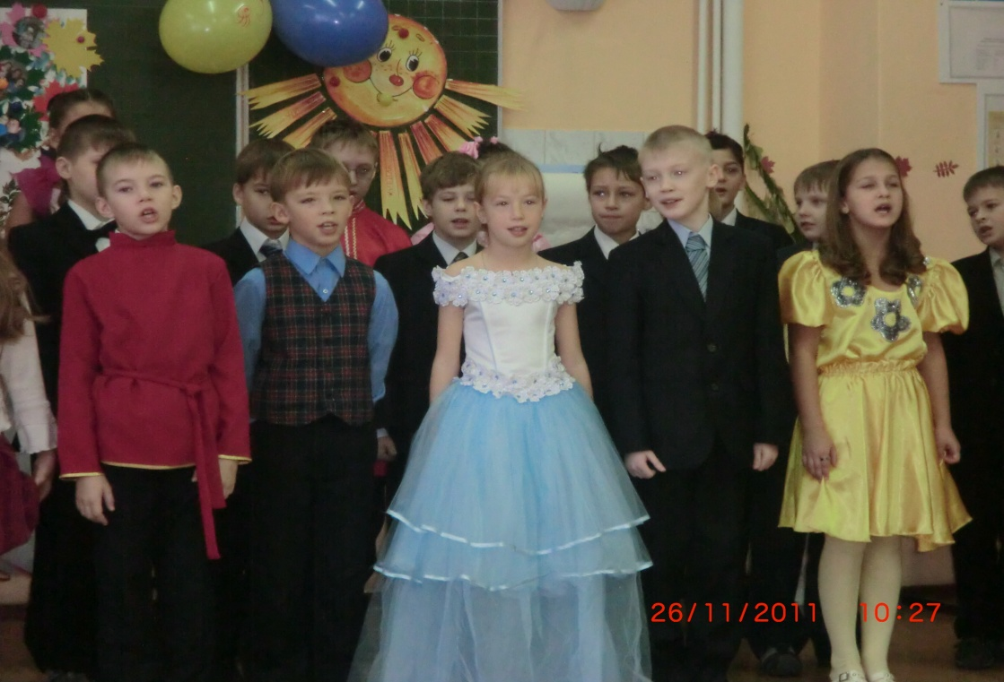

**1 ученик:** От чистого сердца простыми словами давайте друзья потолкуем о маме. Мы любим ее, как надежного друга, за то, что у нас с нею всё сообща.

**2** **ученик:**Мы любим ее и зато, что порою становятся строже в морщинках глаза. Но стоит с повинной прийти головою, исчезнут морщинки, умчится гроза.

**3** **ученик:**За то, что всегда без утайки и прямо мы можем открыть ей сердце своё. И просто зато, что она наша мама. Мы крепко и нежно любим её.

**4 Ученик:**Люблю тебя мама, за что не знаю. Наверно зато, что дышу и мечтаю. И радуюсь солнцу и светлому дню, за это тебя, я родная люблю. За небо, за ветер, за воздух вокруг. Люблю тебя мама, ты лучший мой друг!

**5 ученик:** Поздравляю вас с Днем Матери.  
Без сна ночей прошло немало,  
Забот, тревог не перечесть.  
Земной поклон вам все родные мамы  
За то, что вы на свете есть!

**6 ученик**: Пусть ваши лица устают только от улыбок, а руки от букетов цветов. Пусть ваши дети будут послушны, а мужья внимательны! Пусть ваш домашний очаг всегда украшают уют, достаток, любовь. Счастье вам дорогие.

**Вручение мамам и бабушкам памятных подарков.**

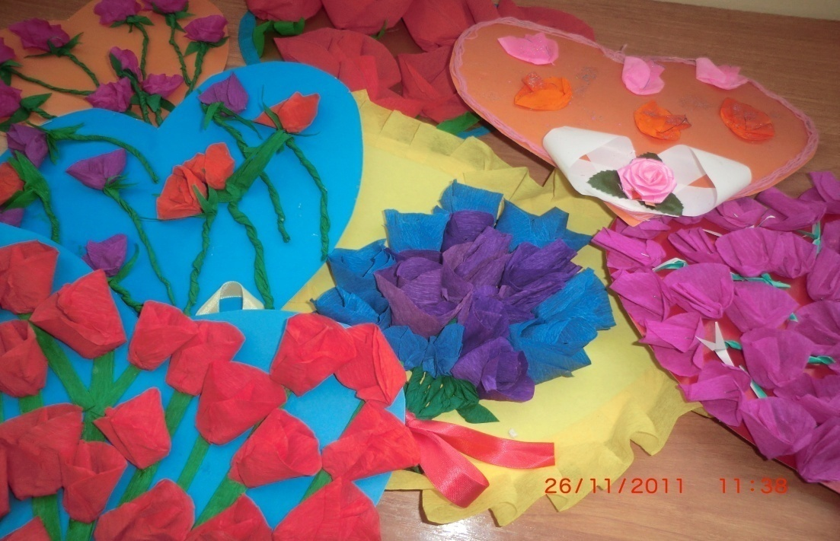

Ведущая: Мама учит нас быть мудрыми, даёт советы, заботитсяо нас, обучает. Давайте поиграем в игру «Мамочка». Только дружно и хором.

-Кто пришёл ко мне с утра? (мамочка)

-Кто сказал: «Вставать пора?»

-Кашу кто успел сварить?

-Чаю в чашку кто налил?

-Кто косички мне заплёл?

-Целый дом один подмёл?

-Кто меня поцеловал?

-Кто ребячий любит смех?

-Кто на свете лучше всех?

**Послушайте сказку «Семь дочек» и ответьте на вопрос: «Какая из дочек поступила правильнее всех?» (Дети инсценируют сказку).**

Ведущая: Было у матери семь дочек. Однажды поехала мать к сыну, который жил далеко. Вернулась домой только через неделю. Когда мать вошла в хату, дочки одна за другой стали говорить, как они скучали по матери.  
  
— Я скучала по тебе, как маковка по солнечному лугу, — сказала первая дочь.  
  
— Я ждала тебя, как сухая земля ждет каплю воды, — проговорила вторая.  
  
— Я плакала по тебе, как маленький птенчик плачет по птичке, — сказала третья.  
  
— Мне тяжело было без тебя, как пчеле без цветка, — щебетала четвертая.  
  
— Ты снилась мне, как розе снится капля росы, — промолвила пятая.  
  
— Я высматривала тебя, как вишневый сад высматривает соловья, — сказала шестая.  
  
А седьмая дочка ничего не сказала. Она сняла с мамы ботинки и принесла ей воды в тазу — помыть ноги.

(Ответы детей)

Ведущая:Не всегда получается быть улыбчивым, но этому можно научиться. Неплохим тренингом этого качества являются частушки. В исполнении наших детей послушайте частушки о семейных делах:

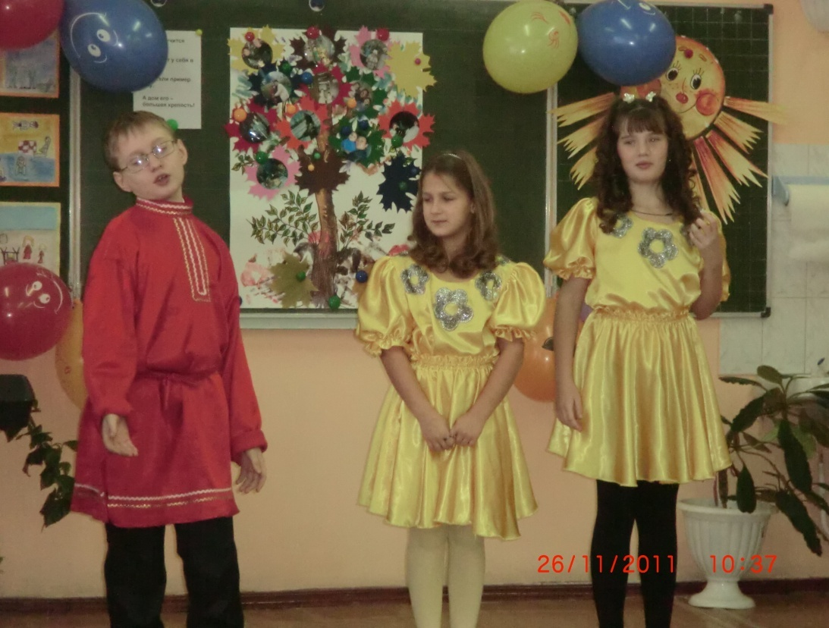

Мы частушек много знаем –

И хороших и плохих.

Хорошо тому послушать,

Кто не знает никаких.

Эй, девчушки-хохотушки,

Запевайте-ка частушки,

Запевайте веселей,

Чтоб порадовать гостей.

Ох, сегодня в 6 часов

Родителей собрание!

Подложить подушку надо

К «месту наказания».

Ах, сегодня праздник в доме,

Пироги капустные –

Петя выучил уроки,

Все и даже устные.

Папа, мама, дорогие,

Что у вас за аллергия?

Как берёте вы тетрадки,

Всё трясётесь в лихорадке.

Ох, как вовремя мой папа

Весь так ровно облысел,

А не то в дневник мой глядя,

Он бы сильно поседел!

Чтобы книжку сын читал,

Папа рубль ему давал.

Уйму книг сынок прочёл –

Папа ж по миру пошёл.

Каждый день в свою копилку

Я бросаю по рублю.

Чтоб купить себе братишку,

Целый год уже коплю.

Ёлочки – сосёночки,  
Колючие, зелёные.  
Даже бабушки у нас

В дедушек влюблённые

В дочки – матери играем

Папе – маме подражаем.  
Чур, на диване – я лежать,  
Ну, а ты иди стирать.

Мама с папой и братишка –

Вот она моя родня!

Ох, спасибо, дорогие,

Что вы есть все у меня!

У частушки есть начало,

У частушки есть конец.

Кто частушки наши слушал,

Прямо скажем – молодец!

**Сценка “Кто важнее?”**

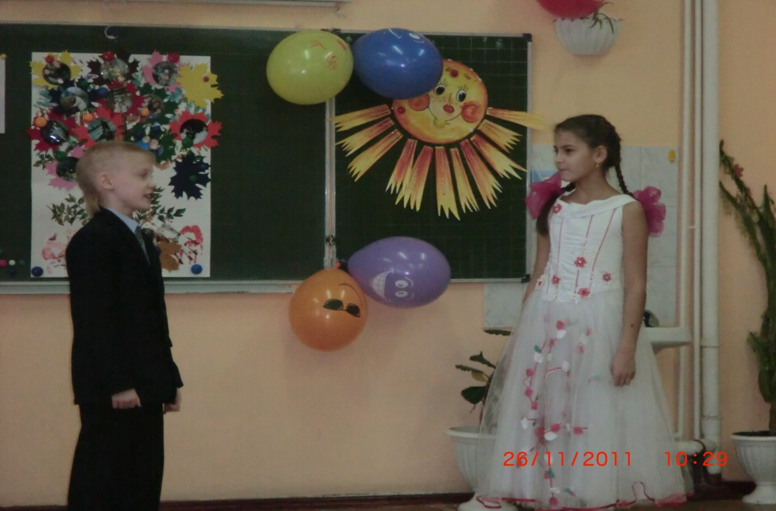

*Мальчик:*

Наш звонок ужасно звонкий,  
Вылетаю в коридор.  
У меня с одной девчонкой   
Завязался разговор:  
А мой папа – чемпион!  
Ходит он на стадион,  
Он кидает кверху гири,  
Будет самым сильным в мире!

*Девочка:*

Хоть мужчины и сильны –  
Не умеют печь блины.  
Вы, мужчины, недотёпы,  
Вас воспитывать, учить,  
И петрушку от укропа   
Вы не в силах отличить!  
Кстати, дома кто стирает?  
Богом вам талант не дан.  
Телевизор “потребляя”,  
Вы садитесь на диван!

*Мальчик:*

От мужчины нету толку?  
Это нам талант не дан?  
Кто прибил в квартире полку?  
Починил на кухне кран?

*Девочка:*

Борщ варить вам неохота,  
Не пожарите котлет.  
Вам удрать бы на работу,  
Ну а больше толку нет!

*Мальчик:*

Ты, колючая заноза,  
Плохо знаешь нас, мужчин,  
То и дело льёте слёзы,  
И к тому же без причин.  
Ты колючие слова говоришь робея.  
Папа в доме – голова!

Девочка:

Ну а мама в доме – шея!

*Мальчик:*

Нет, решать не надо в споре,  
В коридорном разговоре,  
Кто сильней и кто важней:  
Просто мама всех нежней!

**Звучит песня в исполнении Зариповой Л.Л. на татарском языке «Әнием”**

*Учитель:* Ребята, я думаю, не стоит спорить, ведь мама и папа – основа семьи. Папы все наперечёт, папой быть большой почёт!

*Ученик:*

Отцовские руки, отцовские руки –  
Они никогда не страдают от скуки.  
Им в день выходной не бывает покоя,  
Знакомо тяжёлое им и большое.  
Рабочие руки в мозолях, бугристые,  
Рабочие и ослепительно чистые.  
Всё делают так хорошо и умело.  
Как в поговорке в них спорится дело.

**Ведущий:**Действительно, папы могут многое.

 Между бабушками, дедушками и внуками обычно устанавливаются самые дружеские, доверительные отношения. Бабушки и дедушки стараются разделить с нами наши радости и горести, выступают советчиками, предостерегают от опрометчивых поступков. Уважения и признательности достойны бабушки и дедушки за их любовь к нам, внукам. Мы поздравляем вас с праздником и посвящаем стихи.

*Ученики:*

Много есть друзей вокруг, но считаю я,  
Что мой самый верный друг – бабушка моя.  
В воскресенье и в субботу ей не надо на работу,  
Наступают для меня два особых дня.  
Много у бабушки с нами хлопот:  
Варит нам бабушка сладкий компот.  
Шапочки тёплые надо связать,   
Сказку весёлую нам рассказать.  
Трудится бабушка целые дни.  
“Бабушка, милая, сядь, отдохни!”

Такая у деда растёт борода,  
Что я на неё удивляюсь всегда.  
“С ним, – мама сказала,-  
Не будешь в беде:  
У дедушки много ума в бороде”.  
И, правда, попросят родные совет,  
Погладит он бороду – скажет ответ.  
Завидую дедушке я иногда,  
Скорей бы росла у меня борода.

**Проводится игра “Собери пословицу”.**

– Вся семья вместе, и душа на месте.

– На что и клад, когда в семье лад.

– Семья сильна, когда над ней крыша одна.

– Семья в куче, не страшна и туча.

– Семья без детей, что цветок без запаха.

– На свете всё сыщешь, кроме отца и матери.

– При солнце тепло, при матери добро.

Ведущий: А теперь семьи продемонстрируют свои всевозможные умения и таланты: спортивные, художественные, кулинарные, музыкальные.

Вашему вниманию семья Купцовых предлагается розыгрыш беспроигрышной лотереи "Корона жмота" (мама и сын одеты в костюмы шутов).

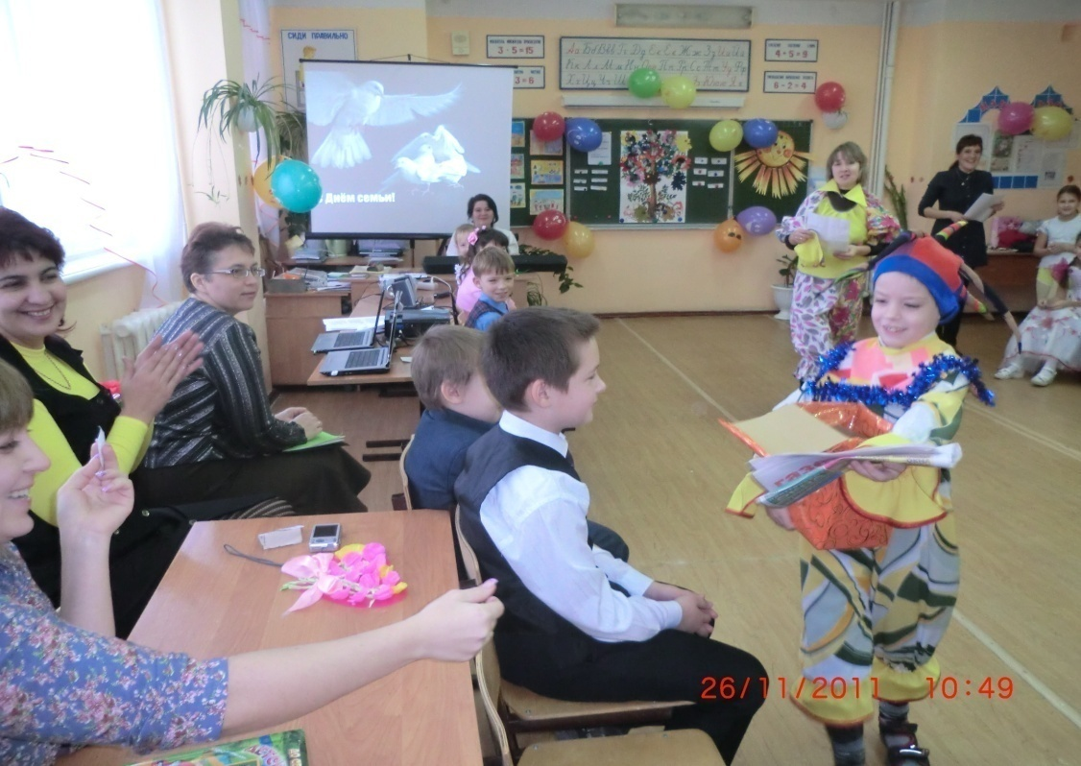

1.Любителю острых ощущений (Кнопки)

2.Передатчик мыслей на расстоянии (Конверт)

3 Вам открыточка досталась, так у нас и полагалось (Открытка)

4. Вам достался карандаш, он был ничей, теперь он ваш (Карандаш)

5. Мы даем Вам в дар отменный пылесосик современный (Кисточка)

6. Практичней выигрыша нет, чем целлофановый пакет (Пакет)

7. Палас 2 на 3(Платок.)

8. Любишь сладкое аль нет- вот Вам горсточка конфет(Конфеты)

9.Газеты следует читать, чтобы отлично мир Вам знать(Газета.)

10. Вешалка для малогабаритных квартир (Гвоздь.)

11. Стиральная машина "Малютка"(Ластик.)

12.Чтоб сохранить красивую прическу, Вам подарим мы расческу(Расческа.)

13. Чтобы минула Вас ссора - съешьте яблоко раздора (Яблоко.)

14. На нас просим не сердиться - крышка тоже пригодиться (Крышка для банки.)

15.Протяните Вашу руку - получите головку лука(Лук.)

16. Счастье в руки Вам попалось, три картошки Вам досталось (Картошка.)

17.Волновались Вы немало, но ведь проигрыша нет. На билет: свекла попала, чтобы делать винегрет (Свекла)

Ведущий: Важная информация для сладкоежек. Если текут слюнки от вкусных пирогов и хочется печенья – торопитесь к семье Залялетдиновых. Свои кулинарные способности спешит продемонстрировать Римма со своей мамой Альбиной Фоатовной.

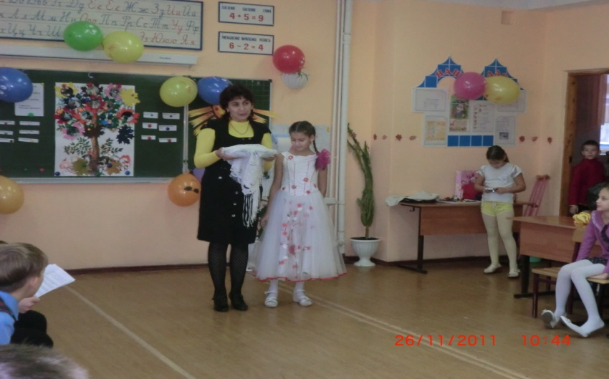

Ведущий: Сжигать полученные калории лучше всего под музыку, занимаясь спортом, в компании Ангелины и ее мамы Лавреновой Натальи Николаевны.

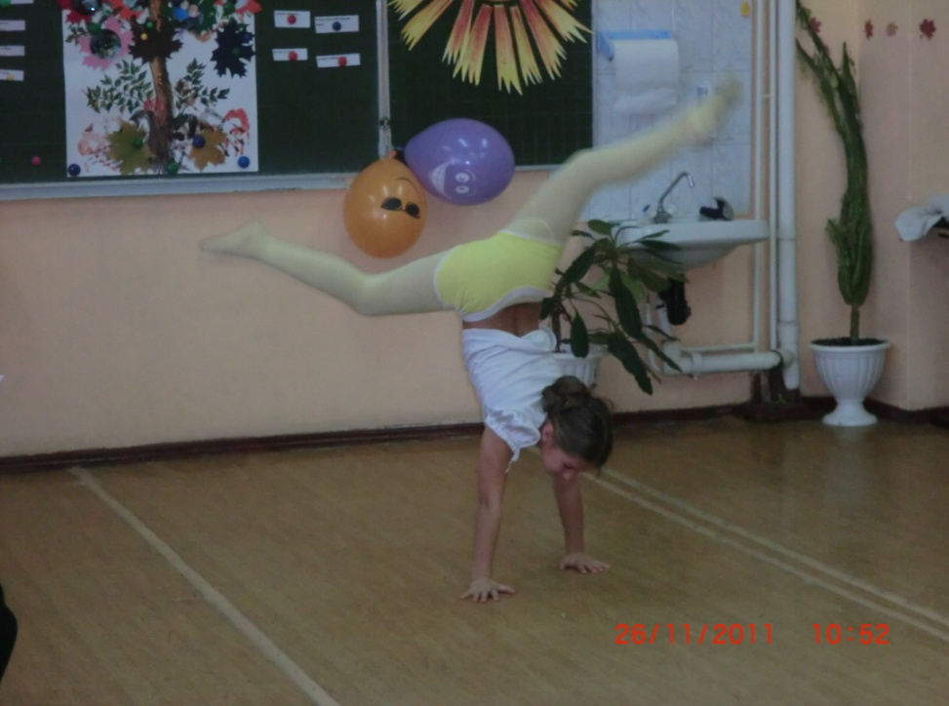

Ведущий: Потренировать свою сообразительность всегда можно в гостях у Назаровых. Вероника и ее мама Марина Васильевна и сейчас пришли к вам не с пустыми руками. Они предлагают вашему вниманию необычные загадки.

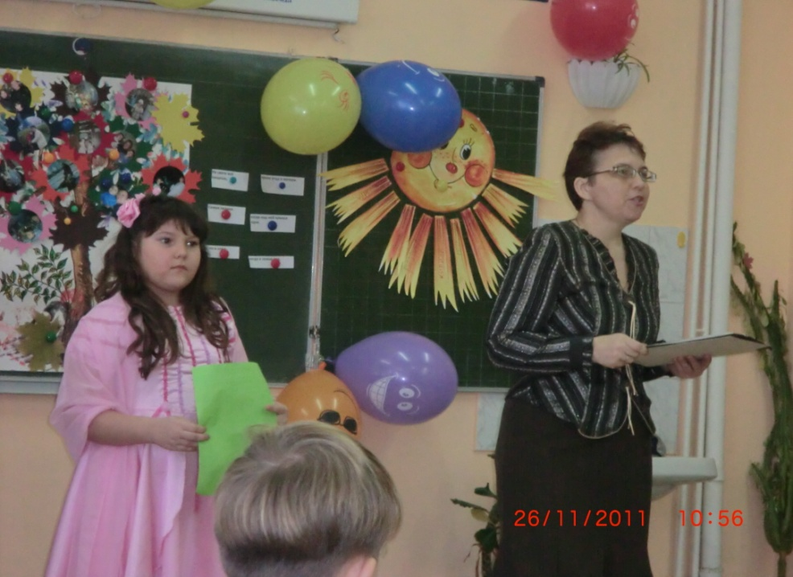

Ведущий: Ни один праздник не проходит скучно в семье Хузиных. Хитра на выдумки и богата фантазией мама Оксана Михайловна и ее дочь Виолетта. Вот и сегодня она спешит всех развеселить.

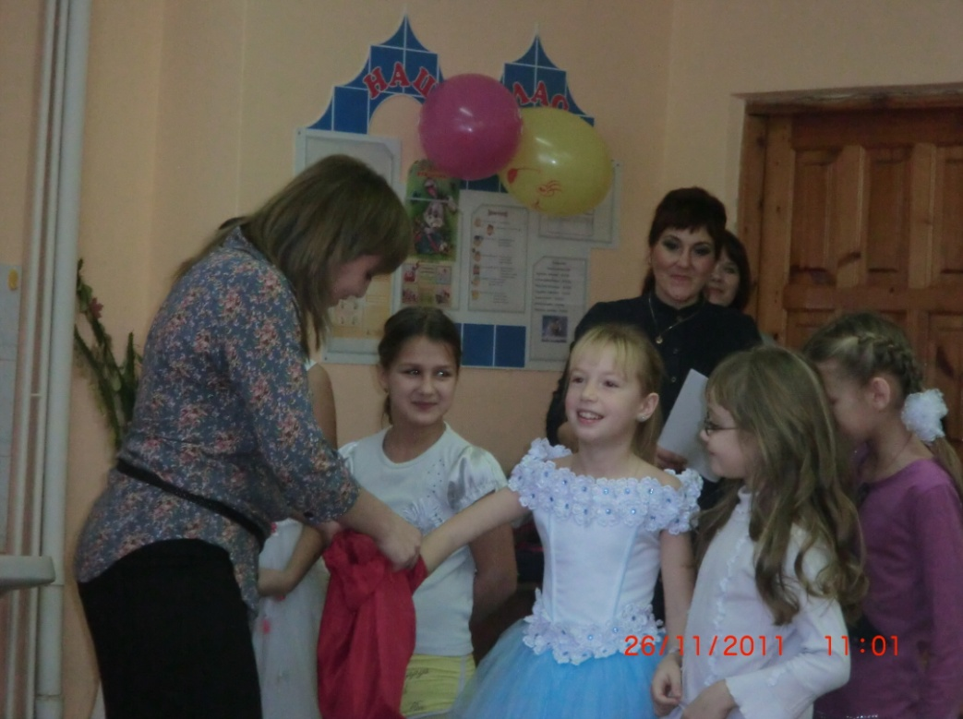

Ведущий: Семья Тюриных больше всего любит воскресный день. Кирилл с папой, насмотревшись передачи «Очумелые ручки», предаются творчеству, мастерят и у них получается что-нибудь эдакое…

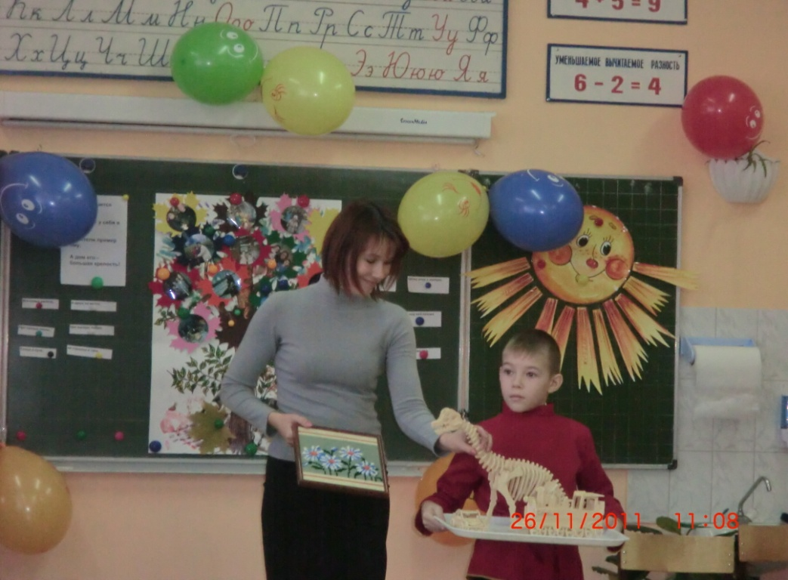

Ведущий: За консультацией по созданию художественного образа можно обратиться к настоящим ценителям красоты маме Шоетовой Юлии Алексеевне и ее сыну (что-то подсказывает мне - будущему стилисту) Семену.

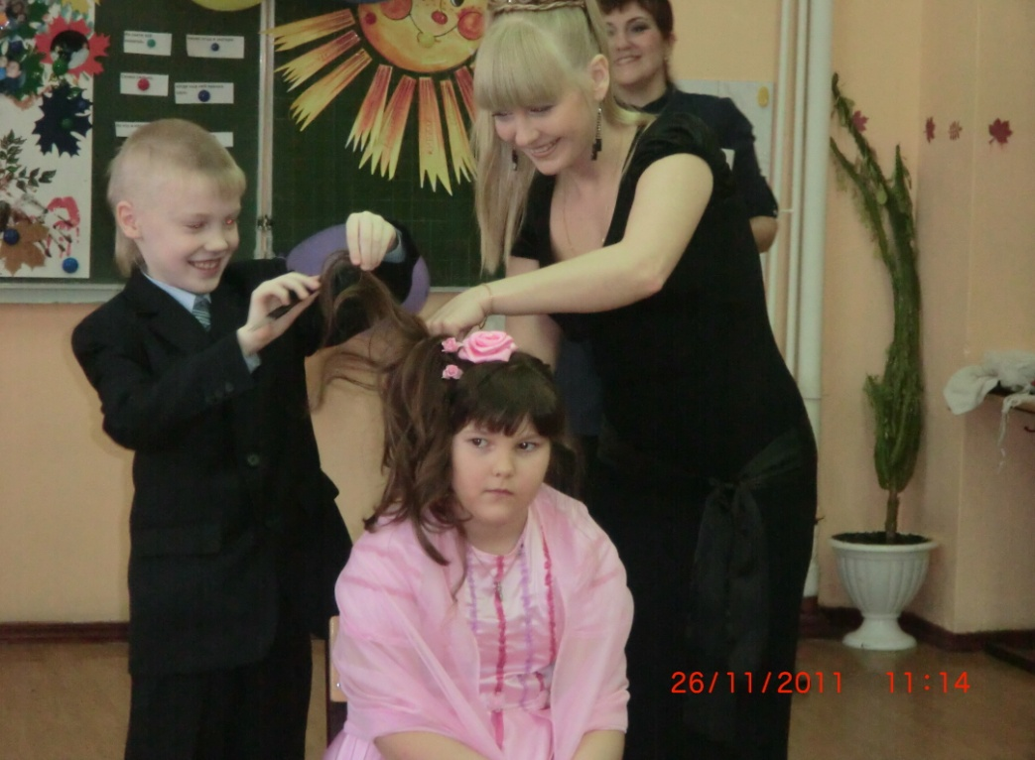

Ведущий: Вот такие интересные, такие непохожие друг на друга взрослые и дети собрались в нашем классе.

Конкурс «Семейная викторина». Та из семей, которая правильнее всех ответит на вопросы, и ответы ее членов будут совпадать, будет победительницей. Вопросы:

-Какого цвета глаза мамы?

-Расписание уроков на понедельник.

-Девичья фамилия мамы.

-Любимое блюдо ребенка.

-Чем обмениваются новобрачные в ЗАГСе? (кольцами, рукопожатиями, фотографиями, телефонами)

-Какой период времени в жизни молодоженов начинается сразу после свадьбы? (бархатный сезон, сахарный час, шоколадный день, медовый месяц)

Подведение итогов.

Фея: Вот и подошёл к концу наш праздник. Ребята Голубой планеты, вам у нас понравилось?

Девочка: Да, очень. Нам захотелось вернуться на свою Родину и рассказать о семьях планеты Земля, с которыми мы сегодня познакомились.

Мальчик: А для того, чтобы наш рассказ был убедительным, мы хотели бы сделать фотографию на память у вашего дерева Жизни вместе со всеми участниками сегодняшнего праздника. Эта фотография станет самым главным украшением Голубой планеты.

Ведущая: Сорвите листочки с фотографиями своей семьи и прочитайте пожелание.

(На листочках:

Всем Вам счастья, мира и добра!

Пусть радость царит в семье всегда!)

Ведущая: У нас осталась минута откровения. Посмотрите друг другу в глаза, подумайте, что хорошего вы бы хотели сказать, но не словами, а глазами.

Любите друг друга искренне сердцем,

Любите друг друга открытой душою,

Чтоб не было места, где злобе пригреться,

Чтоб в сердце пришёл долгожданный покой.

**Звучит песня «Под крышей дома моего», класс фотографируется.**

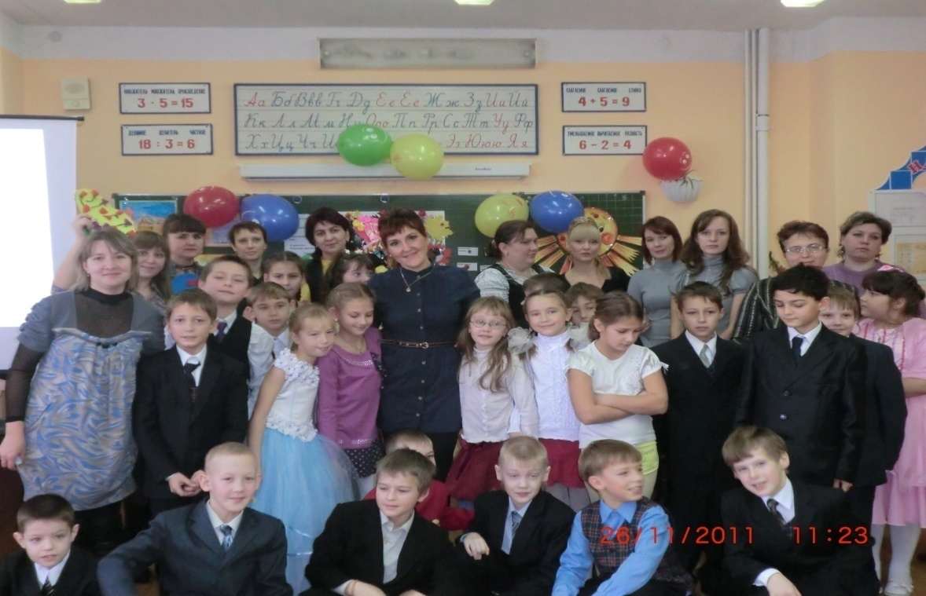

**Использованная литература:**

1. Родительские собрания Москва «ВАКО» 2008г.

Сценарий итогового родительского собрания «Поймём друг друга»

1. Н. И. Дереклеева «Родительские собрания 1-4 классы»

Собрание «Как хорошо, что есть семья, которая от бед любых всегда, везде хранит меня»

1. Настольная книга учителя начальных классов. «Школа радости»
2. Внеклассное мероприятие «Мама- хранительница тепла, семейного очага, продолжательница рода».